Samenvatting Sport, Bewegen en Gezondheid 2

Lesweek 1

**Determinanten van obesitas en overgewicht**: de oorzaken en risicofactoren van overgewicht en obesitas. Alleen als we inzicht hebben in die determinanten kunnen interventies worden ontwikkeld die zijn afgestemd op de doelgroep en die aansluiten bij de belangrijke oorzaken van overgewicht.

De meest voorkomende oorzaak van gewichtstijging: Een **positieve energiebalans**, er komt meer energie binnen dat dat eruit gaat. Lichamelijke activiteit leent zich hierbij het beste voor verandering.

Het energiegebruik is een optelsom van het **rustmetabolisme**, het thermogenetisch effect van de voeding en lichamelijke activiteit.

**Rustmetabolisme:** ‘’ Het geheel van de chemische processen, die zich afspelen bij rust. Het lichaam heeft hier een zekere hoeveelheid energie voor nodig.’’

Een andere oorzaak van overgewicht is de **biologische determinant**.

Vroeger moest de mens zware lichamelijke inspanning leveren om voedsel te bemachtigen, de kans op voedseltekorten was grote dan de kans op overschotten, wat nu het geval is. De mens is daarom genetisch geschikt om efficient met de beschikbare energie om te gaan en in de schaarse tijden van overvloed reserves in het lichaam op te slaan in de vorm van vetweefsel. In landen als Nederland is er sinds een aantal decennia echter voor vrijwel iedereen een constant overschot aan voedsel beschikbaar. En er is minder lichamleijke inspanning nodig om aan voedsel te komen.

In een omgeving die aanzet toteen laag energiegebruik moet de energie-inname veel sterker bewust gereduceerd of de energiebesteding bewust verhoogd worden om gewichtsstijging te voorkomen; de energiebalans is dan afhankelijk van cognitieve controle.

Een derde oorzaak voor overgewicht is **voedselkeuzes**. Kinde-ren zijn in de afgelopen 15 jaar bijvoorbeeld veel meer frisdrank gaan drinken, de consumptie van alcoholische dranken is bij jongeren sterk toegenomen, we zijn meer tussendoortjes en vaker buitenshuis gaan eten en er zijn aanwijzingen dat de portiegrootte voor veel voedingsmiddelen is toegenomen. Verschillende voedingsgewoonten en voedselkeuzes kunnen de kans op overgewicht vergroten of juist verkleinen.

Verder is de lichamelijke inspanning de afgelopen decennia afgenomen. Oorzaken hiervoor zijn de mechanisering van vervoer en arbeid. Hierdoor wordt de NNGB[1] niet gehaald door veel Nederlanders.

Er zijn verschillen in het voorkomen van overgewicht en obesitas tussen verschillende bevolkingsgroepen. Overgewicht bij hoogopgeleiden komt veel minder voor. Vrouwen hebben meer overgewicht dan mannen, hoewel dit verschil kleiner wordt. Hoewel gebaseerd op enkele kleinschalige onderzoeken lijken mensen in Nederland van Marokkaanse en Turkse komaf dikker dan autochtone Nederlanders. Surinamers lijken weer niet dikker.

Het toenemen van het lichaamgewicht met de leeftijd is wellicht ten dele toe te schrijven aan een afnemend **basaalmetabolisme**. Echter, het energiegebruik bij voortbewegen is bij mensen met een hoog lichaamsgewicht juist hoger dan bij mensen met een lager gewicht. Zeer waarschijnlijk is de toename van lichaamsgewicht met de leeftijd een cumulatief proces van vetopslag door een chronische disbalans tussen energie-inname en energiegebruik.

***Hoe hoger het bassaalbetabolisme/rustmetabolisme hoe meer energieverbruik en hoe lager het lichaamsgewicht.***

**Omgevingsfactoren** spelen een rol bij obesitas. In sommige landen geldt obesitas als statussymbool.

Vanuit sociaal-psychologisch en gezondheidspsychologisch onderzoek is veel inzicht verkregen in waarom mensen zich gezond of minder gezond gedragen. Dit soort inzichten zijn vastgelegd in gedragsverklaringsmodellen zoals de Theorie van Planmatig Gedrag, het Attitude, Sociale invloeden, Eigen effectiviteit (ASE)-model en het Health Belief Model. Op basis van deze modellen zijn vier belangrijke proximale determinantencategorieen van gedrag te onderscheiden:   
1. Intenties  
2. Attitudes  
3. Ervaren sociale invloeden   
4. Ervaren gedragscontrole  
Daarnaast is het van belang om er rekening mee te houden dat mensen zich wel of niet bewust kunnen zijn van het feit dat ze te veel eten of te weinig bewegen.

**Intentie**

De gedragsintentie is de meest proximale determinant van gedrag. Mensen maken plannen en voornemens, bedenken wat ze willen doen en handelen daar vaak naar. Dit geldt ook voor eetgewoonten en beweegpatronen. Vooral in welvarende landen zoals Nederland kiezen mensen tot op zekere hoogte wat en hoeveel ze wel en niet willen eten en bewegen. De intentie wordt weer beınvloed door de andere vier categorieen van cognitieve determinanten: attitudes, ervaren sociale invloeden, ervaren gedragscontrole en bewustzijn van risicogedrag.

**Attitude**

Rationeel keuzegedrag veronderstelt een afweging van de (verwachte) voor- en nadelen van bepaalde gedragingen. Deze afweging bepaalt de attitude ten aanzien van het gedrag. Onderzoek heeft aangetoond dat de attitude ook een rol speelt bij voedselkeuzegedrag en lichamelijke activiteit. Verwachtingen over smaak van voeding en plezier in lichaamsbeweging zijn hierbij waarschijnlijk de belangrijkste overwegingen die de attitude bepalen, belangrijker dan gezondheidsoverwegingen.

*De prevalentie van overgewicht en obesitas stijgt in Nederland in vrijwel alle bevolkingsgroepen. Omdat overgewicht en obesitas belangrijke risicofactoren zijn voor een groot aantal ernstige en chronische aandoeningen is het van belang dat de overgewichtepidemie wordt bestreden. Omdat behandeling van overgewicht vaak slechte resultaten op de langere termijn laat zien, is een beter preventiebeleid aangewezen. Voor een planmatige preventie van overgewicht is inzicht nodig in de gedragsoorzaken van overgewicht en in de determinanten van dit risicogedrag. Overgewicht wordt veroorzaakt door een te hoge calorie-inname ten opzichte van het calorieverbruik: meer eten dan bewegen. Het toegenomen gebruik van frisdrank en andere suikerhoudende dranken, de toegenomen portiegroottes, hoge vetgehaltes, lage vezelgehaltes en een hoge energiedichtheid van voeding en voedingsmiddelen zijn voedingsfactoren die de kans op te veel eten vergroten. Het uitbannen van wat recent nog alledaagse lichamelijke activiteiten waren, zoals in vervoer, werk en huishouden, heeft waarschijnlijk met name geleid tot een grotere bewegingsarmoede. Onze neiging tot overeten en te weinig bewegen wordt bepaald door een combinatie van biologische, fysieke,culturele, sociale enpsychologische factoren.*

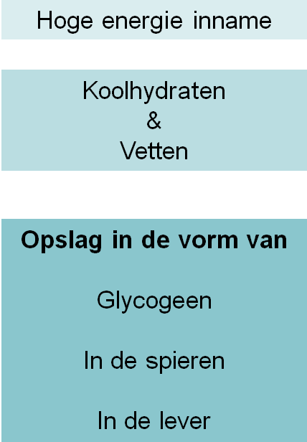Glycogeen opgeslagen?

Hormoon **glucagon**:

* + Stimuleert afbraak glycogeen in glucose. (levert energie)
  + Werkt bloedsuikerspiegel verhogend.

Hormoon **insuline**:

* + Stimuleert opname van bloedglucose door de cellen
  + Werkt bloedsuikerspiegelverlagend.

**Wanneer de spieren en de lever verzadigd is met glycogeen.   
Dan wordt de energie opgeslagen in de vorm van vetten.**

*Belangrijke functies vet:*

* + Isolatie
  + Bescherming
  + Oplosmiddel vitaminen
  + Energie

**ENERGIEVERBRUIK:**

**BMR – Spijsvertering – Lichamelijke Activiteit**

* **BMR**: Basal metabolic rate (bassaal metabolisme)
  + Hartspier, ademhaling, organen, temperatuur
  + Beïnvloed door geslacht, leeftijd, lengte, gewicht
  + Beïnvloed door groei, stress, ziekte
* Spijsvertering
  + Grote invloed, tot 10% toename BMR
* Lichamelijke Activiteit

Twee formules om **BMR** uit te rekenen:

* De herziene Harris en Benedict- formule:

Mannen (in kcal./dag)

**BMR** ≈ 88 + (13,4 x gewicht in kg.) + (4,8 x lengte in cm.) – (5,7 x leeftijd in jaren)

Vrouwen (in kcal./dag)

**BMR** ≈ 447 + (9,2 x gewicht in kg.) + (3,1 x lengte in cm.) - (4,3 x leeftijd in jaren)

* Formule Harris Benedict houdt geen rekening met lichaamsamenstelling.

* Formule van Katch-McArdle

**FFM** = gewicht – gewicht vetmassa

**BMR** = 370 + (21,6 x FFM in kg.)

**\*** Deze formule is nauwkeuriger, omdat er rekening wordt gehouden met de lichaamssamenstelling.

**Metabool equivalent:**

* + De hoeveelheid energie die een bepaalde fysieke inspanning kost ten opzichte van de hoeveelheid benodigde energie in rust.
  + BMR = 1 MET
  + 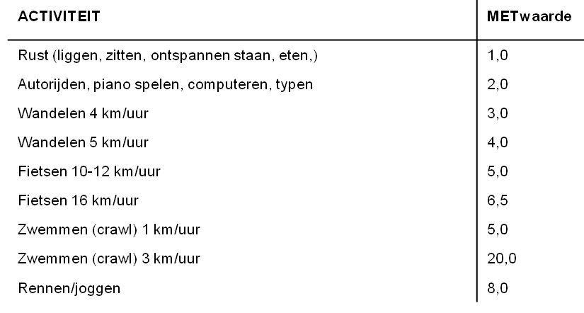

Lesweek 2

BRAVO-factoren

B: Beweging  
R: Roken  
A: Alcohol  
V: Voeding  
O: Ontspanning

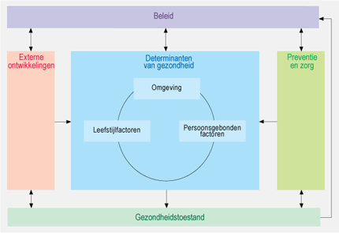Je gezondheid wordt bepaald door de volgende determinanten:  
- **De omgeving** Fysieke omgeving: woning, wijk, lucht. Sociale omgeving: steun, eenzaamheid,cohesie  
- **Persoonsgebonden factoren** Erfelijkheid/aanleg, persoonlijke interesses.  
- **Leefstijlfactoren** De BRAVO-factoren staan hier centraal.

**Roken**

In een sigaret zit de volgende stoffen:  
**- Koolmonoxide** Een giftig gas **-Teer** Schadelijke stof die hoest veroorzaakt **- Nicotine** Maakt de sigaret verslavend

*Roken maakt de kans op COPD, (Long)kanker, Hart-en vaatziekten groter.*

Vitale organen (o.a. hart, lever, hersenen) krijgen te weinig zuurstof, omdat koolmonoxide zich bindt aan hemoglobine (->**Carboxyhemoglobine**). Daardoor minder mogelijkheid voor zuurstof om aan hemoglobine te binden.

**Alcohol**

Cijfers:  
- Gemiddeld drinken mannen meer alcohol dan vrouwen.  
- Alcoholgebruik neemt af als leeftijd stijgt.  
- Niet religieuzen drinken gemiddeld minder alcohol dan religeuzen.  
- Studenten drinken gemiddeld meer alcohol dan niet-studenten  
- In groep 7-8 heeft 36% van de kinderen al eens alcohol gedronken.  
- Maatschappelijke kosten alcoholgebruik in 2001: 2,6 miljard euro.

**Concentratie alcohol in het bloed na consumptie verschilt per individu:**  
- Hangt af van Lichaamsgewicht en   
- lichaamssamenstelling

**x** Alcohol verspreid zich alleen over vetvrije delen van het lichaam.  
Mannen hebben gemiddeld **meer** vetvrije massa dan vrouwen  
Mannen hebben gemiddeld **meer** lichaamsvocht dan vrouwen

Bij gelijke alcohol consumptie hebben mannen een lagere alcoholconcentratie in het bloed dan vrouwen.

Alcohol wordt afgebroken in de lever door middel van enzymen: Alcoholdehydrogenase (ADH). Deze enzymen voorkomen dat het lichaam niet vergiftigd wordt door alcohol.

Functie van lever;  
**- Secretoire functie**: Galproductie en afgifte  
**- Vasculaire functie:** Bijdrage aan ontwikkeling rode bloedcellen  
**-** **Metabole functie:** Bijdrage aan stofwisseling van koolhydraten, vetten. Ontgifting Hormoonafbraak. Opslag van ijzer

|  |  |  |
| --- | --- | --- |
| Gevolgen alcohol voor: | | |
| Maag | Hart- en bloedvaten | Lever |
| Beschadiging van slijmvlies in de maag: Maagpijn, overgeven. Maagvliesontsteking en maagzweer | Hoge bloeddruk Hartritmestoornissen Hersenbloedingen | Langdurig overmatig alcoholgebruik 🡪 langdurige leverontsteking 🡪 **Levercirrose.**  Gezonde cellen sterven af en worden vervangen door littekenweefsel. |

**Ontspanning** (vs stress)

Spanning zorgt voor:  
- Verhoogde hartslag/bloeddruk  
- Verhoogde spierspanning  
- Verhoogde omzet glycogeen in glucose  
- Verhoogde productie adrenaline  
- Verhoogde productie cortisol (stresshormoon)*

Stress kan zorgen voor:  
- Problemen met hartritmevariabiliteit   
- Verhoogde bloeddruk   
- Maag- darmklachten

**Homeostase** *(‘’het in evenwicht zijn van alle functies in het lichaam (zoals temperatuur, zuurgraad, bloeddruk en ademhaling) en het vermogen van het lichaam dit evenwicht te behouden, ondanks omgevingsinvloeden’’*) **van het lichaam is verstoord.**

* De verhouding corticotropin releasing hormone (CRH):cortisol is bepalend voor het hongergevoel. CRH is anorexigeen (eetlustremmend); cortisol is orexigeen (eetlustopwekkend) onder andere door het creëren van leptineresistentie in de hersenen. CRH wordt snel aangemaakt en wordt ook weer snel afgebroken. De cortisolproductie komt later op gang en het cortisol blijft langer in het lichaam zijn invloed uitoefenen. Deze stresshormoon kan dus leiden tot ongezond eetgedrag.

**De stressrespons is een fysiologische reactie op interne en externe prikkels van acute stress. Het lichaam reageert op een (mogelijk) bedreigende gebeurtenis waardoor het in de ‘noodstand’ schiet en in een staat komt van verhoogde activiteit.**

Er zijn grofweg drie fasen te onderscheiden in de stressrespons:

• **Eerste fase: CRH↑ en cortisol↓**

De stressreactie is net op gang gekomen en omdat CRH een anorexigene (eetlustremmend) stof is, is er geen behoefte aan eten. ‘’Beter eerst vluchten voor de leeuw en dan pas je boterhammetjes opeten dan andersom.’’

• **Tweede fase: CRH↑en cortisol ↑**

De stressrespons is goed op gang gekomen. Je zit middenin de vlucht-vechtfase. Er is nog geen honger omdat er een evenwicht is tussen CRH en cortisol.

• **Derde fase: CRH↓ en cortisol ↑**

De stressrespons loopt af. Cortisol is een orexigene (eetlustopwekkend) stof dus we krijgen eetlust.

**Metabool syndroom**: Stofwisselingsaandoening door een aanhoudende verstoring van de balans tussen lichamelijke activiteit (te weinig beweging) en voedselopname (te veel eten, tussendoortjes, snoepen en/of alcohol-houdende dranken).

Hoe beïnvloedt stress het metabool syndroom?

• Via energieverdeling  
Het belangrijkste doel van alle fysiologische processen tijdens een stressreactie is zorgen voor voldoende energie op de juiste plaats om te kunnen vluchten of vechten. Deze energie wordt onder invloed van de stresshormonen adrenaline, noradrenaline, cortisol en glucagon vrijgemaakt uit voorraden in lever, spieren en vetweefsel. Het probleem met psychosociale stress is dat deze vrijgemaakte energie niet verbruikt maar weer opnieuw opgeslagen wordt, ditmaal voornamelijk als buikvet.

• Door verandering van eetgedrag  
Het is ook het cortisol dat ervoor zorgt dat we als de stressreactie afloopt honger krijgen. Er ontstaat vooral behoefte aan energierijk voedsel met veel koolhydraten en vet alsof het noodzakelijk is om de ‘verbruikte’ energie weer snel aan te vullen. Na psychosociale stress is echter een groot deel van de vrijgekomen energie niet opgebruikt. De hoge cortisolspiegel zorgt voor hongergevoel. Met name het eten van koolhydraatrijk voedsel verhoogt de insulinespiegel. Het gevolg is vetopslag in de buik.

• Door beïnvloeding van ontstekingsprocessen   
- Ontsteking: een beschermende reactie van lichaamsweefsel op een schadelijke prikkel, vaak gekenmerkt door een rode, warme, pijnlijke zwelling   
Het centrale vet is erg reactief ontstekingsgevoelig en produceert bij iedere stressreactie allerlei pro-inflammatoire stoffen (stoffen die zorgen voor ontsteking).

Algemene symptomen die onder het metabool syndroom vallen:  
- Nuchtere vloedglucose boven de 6,0 mmol/l  
- Middelomtrek vrouw groter dan 88cm en man groter dan 102 cm  
- Triglyceriden (‘’Moleculen met drie vetzuurketens’’) hoger dan 1,7 mmol/l  
- HDL-cholesterol vrouw kleiner dan 1,3 mmol/l en man kleiner dan 1,0 mmol/l

- Bloeddruk van 130/85 mmHg of hoger.

Lesweek 3

Chronische ziektes:

* Diabetes
* Overgewicht/obesitas

Oorzaken hiervan:

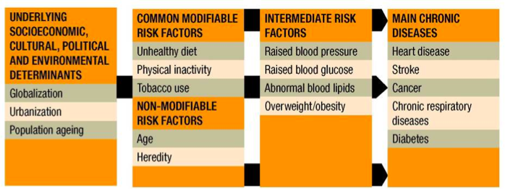

3 soorten preventies:

* Primaire preventie:  
  - Chronische ziektes worden geprobeerd te voorkomen in het beginstadium, voordat er sprake is van ziekte.
* Secundaire preventie:  
  - Chronische ziektes worden geprobeerd te voorkomen wanneer er verhoogde risico’s zijn, zoals verhoogde bloeddruk, overgewicht.
* Tertiaire preventie:  
  - Chronische ziektes zijn al ontstaan, verergering moet worden voorkomen.  
    
  **:**

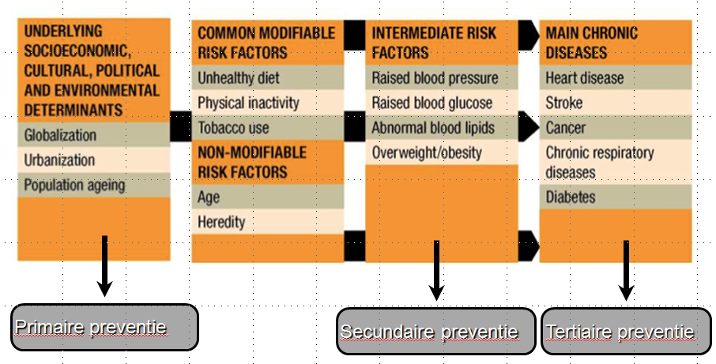

**Defenitie chronische ziekte**: ‘’Onomkeerbare aandoeningen zonder uitzicht op volledig herstel en met een relatief lange ziekteduur. Een chronische ziekte onderscheidt zich verder door een langdurig beroep op de zorg.’’

* Chronische ziekten zijn wereldwijd hoofddoodsoorzaak en leidend tot onvermogen in dagelijks handelen.
* 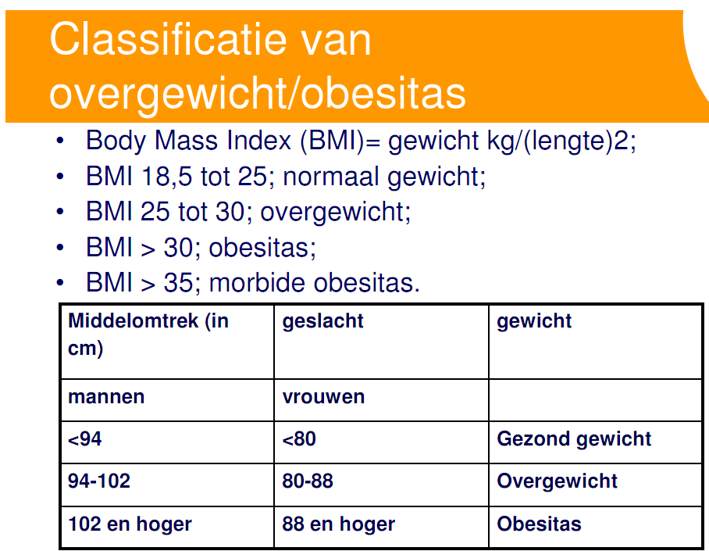Chronische ziekten kost het leven van meer dan 35 miljoen mensen in 2005 (inclusief veel mensen van jonge en middelbare leeftijd).

**Defenitie Obesitas**: ‘Chronische’ ziekte, waarbij een zodanige vetstapeling in het lichaam bestaat dat dit aanleiding geeft tot gezondheidsrisico’s.

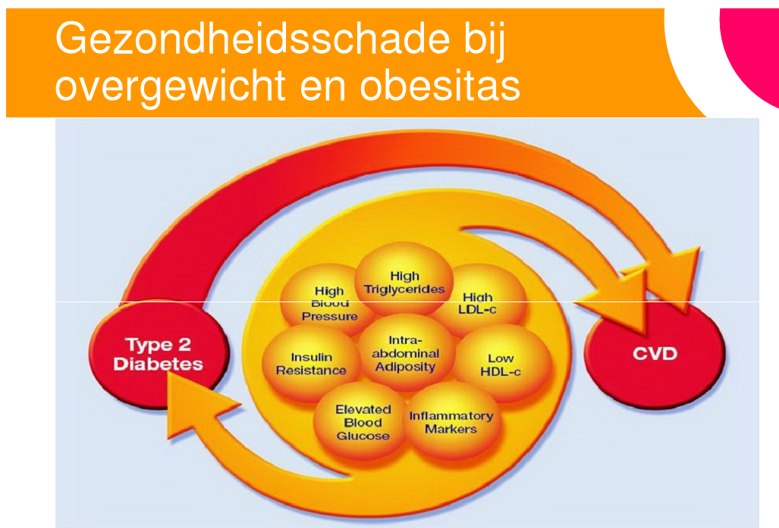

Vetophoping wordt een soort orgaan die verkeerde stoffen aanmaakt, en voor verkeerde gebeurtenissen in het lichaam zorgt.

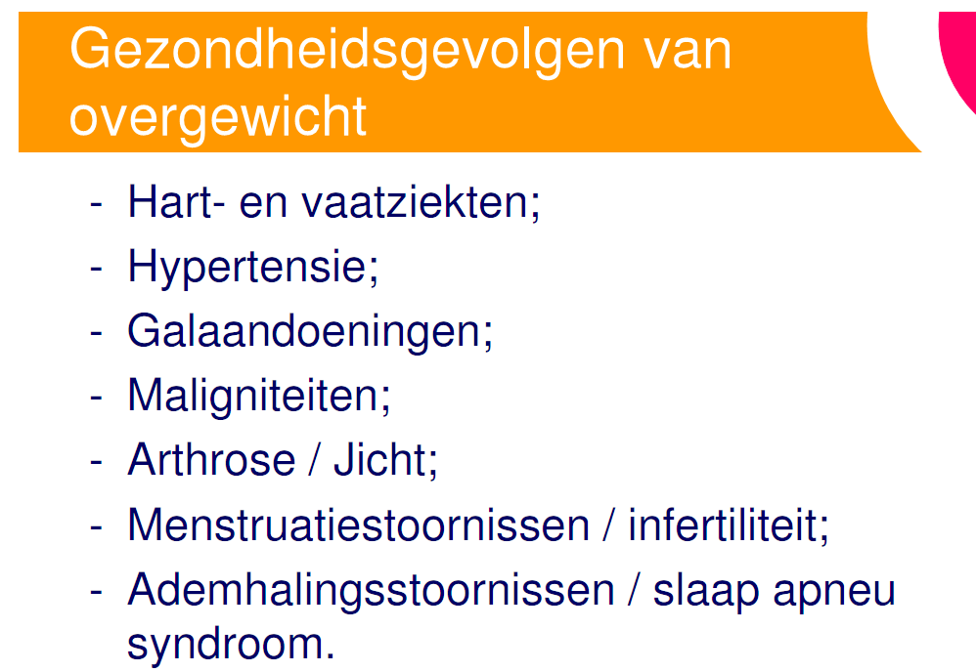

Diabetes  
Bij diabetes (suikerziekte) is de suikerspiegel te hoog:

* Normaal : **4,0 - 8,0 mmol/l**
* Voorfase van diabetes : 6,1-6,9 mmol
* Diabetes : boven de 6,9 mmol/l

*Twee soorten diabetes: diabetes type 1 en diabetes type 2:*

**Diabetes type 1**

* Het lichaam maakt zelf helemaal geen insuline meer aan.
* Het afweersysteem maakt per ongeluk de cellen die insuline aanmaken kapot.
* Heette vroeger ook wel 'jeugddiabetes'.
* 1 op de 10 mensen met diabetes heeft diabetes type 1.
* De enige behandeling voor diabetes type 1 is van buitenaf insuline injecteren, een paar keer per dag. Met spuit of pomp.
* Ook moet iemand zelf een paar keer per dag de bloedsuiker (bloedglucose) meten, om te weten hoeveel insuline er op dat moment nodig is.

**Diabetes type 2**

* Het lichaam heeft te weinig insuline
* Bovendien reageert het lichaam niet meer goed op insuline (ongevoeligheid voor insuline)
* Overgewicht en weinig beweging, maar ook oudere leeftijd naast erfelijke aanleg vergroten de kans.
* Heette vroeger ook wel 'ouderdomsdiabetes'. Maar het komt nu ook vaak bij jongere mensen voor.
* 9 van de 10 mensen met diabetes hebben diabetes type 2.
* Ook moet iemand zelf een paar keer per dag de bloedsuiker (bloedglucose) meten, om te weten hoeveel insuline er op dat moment nodig is.

**Complicaties diabetes:**

* hart- en vaatziekten
* slechtziendheid
* verminderde werking van de nieren
* problemen met voeten (‘diabetische voet’)

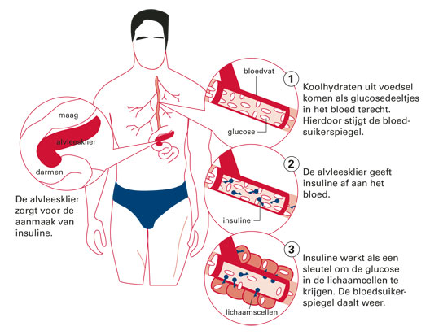

**Insuline zorgt er dus voor dat glucose van de bloedbanen in de lichaamcellen komt.**

**Wat is een hypo?**

*Hypoglykemie (hypo): lage bloedglucosewaarde. Onder de 4 mmol/l spreek je van een hypo.*

**Hoe ontstaat een hypo?**

- Als je te veel insuline spuit

- Wanneer de insuline te snel wordt opgenomen in je lichaam,

- Als je niet genoeg of te laat eet

- Wanneer je meer beweegt dan dat je eigenlijk van plan was.

**Wat is een hyper?**

*Hyperglykemie (hyper) betekent een hoge bloedglucosewaarde. Boven 10 mmol/l spreek je van*

*een hyper.*

**Hoe ontstaat een hyper?**

* + Als je te weinig insuline spuit
  + Als je teveel koolhydraten eet
  + Als je te weinig beweegt dan je van plan was

Lesweek 3 vervolg…

1. Nederlandse Norm Gezond Bewegen: 5 dagen per weken tenminste 30 minuten matig intensief bewegen